Муниципальное общеобразовательное учреждение средняя общеобразовательная школа №48
муниципального образования городской округ Люберцы Московской области

Открытый урок
Тема урока: «Отечественная война 1812 года»
Предмет: окружающий мир

4а класс
Учитель начальных классов:
Кучина Наталья Евгеньевна

Цели урока: 1. Познакомить учащихся с событиями Отечественной войны 1812 года и значением для России Бородинского сражения.
2. Формировать у учащихся чувства гордости за свою страну и благодарность великим людям, служившим России.
3. Воспитывать любовь к своему Отечеству.
4. Развивать у учащихся интерес к истории, используя современные технологии на уроке.

Ход урока

На этом уроке мы отправимся в прошлое: вернемся на 200 лет назад, чтобы узнать об Отечественной войне 1812 года, великих полководцах, противостоянии Наполеона Бонапарта и русского народа. Узнаем, как увековечили память об этой войне.

Путешествие на 200 лет назад, Александр 1 и Наполеон Бонапарт
В истории России было много важных событий, одно из них – война 1812 года. Именно тогда решалась судьба нашей страны: будет ли она существовать, или ее поработят захватчики.
Мы отправляемся с вами в XIX век, в 1812 год. В это время в России правил император Александр 1 (рис. 1), а во Франции – Наполеон Бонапарт (рис. 2).
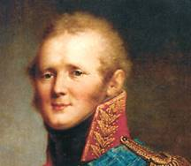 | 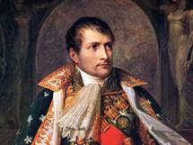
Рис. 1. Александр 1 (Источник) | Рис. 2. Наполеон Бонапарт (Источник)
Этот человек прошел путь от простого офицера до императора Франции и повелителя почти всей Европы. Вы, наверняка, слышали выражение «у тебя наполеоновские планы». Так говорят о человеке, который задумал что-то грандиозное. Такие планы были и у Наполеона: он мечтал захватить все страны и править всем миром. И это ему почти удалось. На карте цветом обозначена территория, которую контролировал Наполеон в 1812 году, это большая часть Европы (рис. 3).
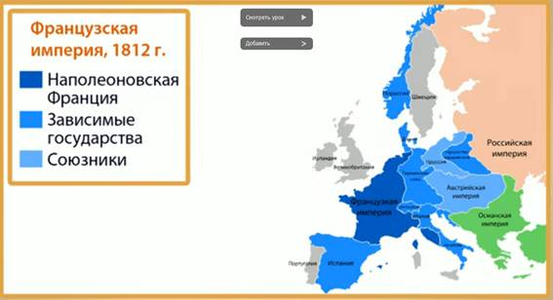
Рис. 3. Карта Европы периода правления Наполеона Бонапарта

Наступление Наполеона на Российскую империю
24 июня 1812 года огромная армия Наполеона, в которую влились все другие армии захваченных им стран, вторглась на территорию России. Началась Отечественная война русского народа по освобождению нашей родины.
В начале войны Наполеон сказал: «Если я возьму Киев, я схвачу Россию за ноги, если Петербург – за голову, а если я войду в Москву, я поражу Россию в самое сердце». Именно туда, в Москву, устремилась армия Наполеона.

Русские полководцы, армия
Нашими войсками командовали известные и уважаемые полководцы, среди которых можно назвать имена М.Б. Барклая-де-Толли, А.П. Тормасова, П.И. Багратиона (рис. 4–6).
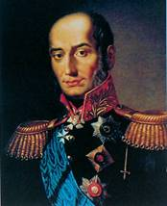 | 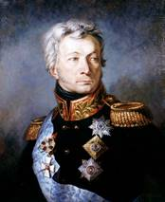 | 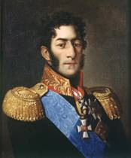
Рис. 4. М.Б. Барклай-де-Толли (Источник) | Рис. 5. А.П. Тормасов | Рис. 6. П.И. Багратион
Армия Российской империи значительно уступала армии Наполеона, который, готовясь к вторжению на территорию России, создал огромную по тем временам армию – более пятисот тысяч человек, а русское командование смогло выставить против французов лишь чуть более двухсот тридцати тысяч человек, поэтому нашей армии в начале войны приходилось отступать.

Кутузов и его маневр
Когда был оставлен город Смоленск, который называли ключом от России, император Александр 1 принял решение назначить главнокомандующим всей русской армии очень уважаемого, любимого и опытного полководца, ученика легендарного Суворова, М.И. Кутузова (рис. 7).
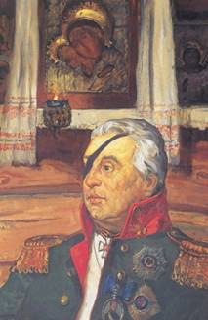
Рис. 7. М.И. Кутузов (Источник)
Солдаты восторженно приветствовали нового полководца, тут же в армии появилась присказка «приехал Кутузов бить французов». Кутузов понимал, что с каждым шагом вглубь России армия Наполеона будет слабее, а силы наших войск будут возрастать, поэтому наша армия продолжала отступление. В населенных пунктах, откуда ушла русская армия, французы не могли найти себе пропитание, а порой их встречали пустые города, потому что местные жители ушли вместе с русской армией. Начался падеж лошадей, не на чем было перевозить тяжелое орудие. Наполеон был вынужден вести войну и с партизанами, его армия редела с каждым днем, но по-прежнему оставалась мощной силой, поэтому российские войска продолжали отступление. В 125 км от Москвы, около села Бородино, Кутузов решил дать французам генеральное сражение (рис. 8).

Битва при Бородино
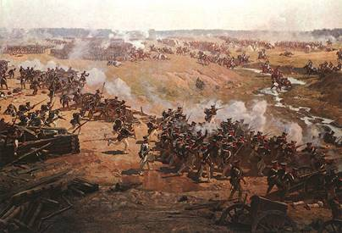
Рис. 8. Бородинская битва (Источник)
Эта битва в истории получила название Бородинская битва, или битва при Бородине. 26 августа на Бородинском поле под грохот артиллерии сошлись две огромные армии. Войска Наполеона насчитывали 135 000 человек, у Кутузова было более 120 000 человек. Целый день, на протяжении двенадцати часов, битва длилась с переменным успехом.
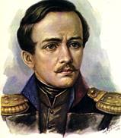
Рис. 9. М.Ю. Лермонтов
Великий поэт М.Ю. Лермонтов (рис. 9) написал об этой битве стихотворение, в котором есть такие строки:
Вам не видать таких сражений
Носились знамена, как тени,
В дыму огонь блестел,
Звучал булат, картечь визжала,
Рука бойцов колоть устала,
И ядрам пролетать мешала
Гора кровавых тел.
Земля тряслась – как наши груди;
Смешались в кучу кони, люди,
И залпы тысячи орудий
Слились в протяжный вой...
Бородинское сражение стало самым кровопролитным за всю историю войн того времени. Погиб каждый третий солдат с обеих сторон. Сам Наполеон об этом сражении сказал: «Французы сражались так, как сражаются победители, но русские доказали свое право быть непобежденными». Кутузов в своем донесении царю Александру 1 писал следующее: «Сей день станет вечным памятником храбрости и мужества российских войск». Армия Наполеона не превозмогла твердость духа российского солдата. Наши войска не разбили врага, но и не проиграли битву. Новые дивизии подступали к армии Наполеона, и новая битва могла разгромить наши армию, поэтому Кутузов принял решение отступать. Оставив Бородино, наша армия продолжала отступать к Москве, а за ней двигались полки Наполеона.

Отступление и сдача Москвы
1 сентября 1812 года Кутузову необходимо было принять важное решение – сдать Москву и продолжать отступление или дать решающий бой за нашу древнюю столицу. Был созван военный совет в деревне Фили. Главнокомандующие и офицеры горячо спорили: «… как же можно сдать Москву, сердце России?», но решающие слова произнес Кутузов, он сказал: «Пока цела армия, цела и Россия. Своим уступлением Москвы мы готовим гибель неприятеля. Приказываю отступать». Когда об этом решении узнали москвичи, все решили покинуть город. Армия Наполеона входила в практически пустую столицу. Это было впервые для них, ведь по древнему обычаю знатные горожане всех стран подносили ему в знак смирения ключи от города, но ключей от города Москвы Наполеон так и не дождался.

Пожар Москвы
А на следующий день Москва запылала, сильный ветер с огромной скоростью разносил пламя по всей столице, она практически вся была выжжена (рис. 10).
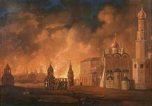
Рис. 10. Горящая Москва (Источник)
Были уничтожены прекрасные древние церкви, библиотеки, более 70 % жилых построек, поскольку Москва того времени была в основном деревянной.

Отступление армии Наполеона
Закончилось продовольствие в городе, французам негде было встать на «зимние квартиры». Наполеон понимал, что больше в разоренной Москве оставаться его армия не может, но пути отступления на юг перерезала армия Кутузова, поэтому Наполеон вынужден был отступать по разоренной им же Старой смоленской дороге. Отступление французов сопровождала армия Кутузова, не давая им покоя ни в пути, ни на отдыхе. Захватчики гибли, попадая в засады или попросту замерзая на дороге, потому что не были готовы к такой суровой русской зиме. Тысячи французов сдавались в плен. Армии помогали и партизаны. В партизанском движении участвовали крестьяне, горожане, дворяне, которые на собственные деньги закупали оружие. Они громили обозы, везущие продовольствие французам, брали в плен французских офицеров, добывали секретные документы и военные карты. Только в войне с русскими партизанами Наполеон потерял около 30 000 своих солдат. Войну 1812 года называют Отечественной именно потому, что в ней участвовала не только армия, но и весь народ. Наполеон бросил свою армию и бежал во Францию.

Окончание Отечественной войны 1812
24 декабря 1812 года были изгнаны последние остатки французских войск с территории России. Так закончилась Отечественная война 1812 года.

Русские войска в Париже
Разгром Наполеона в России вызвал волну освободительного движения во всей Европе, и через два года, в 1814 году, русская армия со своими союзниками вошла в Париж (рис. 11). Империя Наполеона Бонапарта пала.
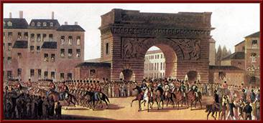
Рис. 11. Российские войска в Париже (Источник)

Память о войне 1812 года
Вся Россия помнит и чтит героев Отечественной войны 1812 года, по всей стране установлено много памятников и монументов. В Бородино в память о великом сражении установлена памятная стела (рис. 12), а в городе Смоленске установлен памятник героям войны (рис. 13).
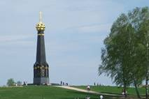 | 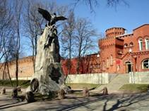
Рис. 12. Памятная стела в Бородино (Источник) | Рис. 13. Памятник героям войны в Смоленске
Большая каменная скала символизирует Россию, по уступам скалы к ее вершине продвигается галльский воин в средневековых доспехах с обнаженным мечом в руках, он олицетворяет наполеоновскую армию. У вершины скалы – гнездо и два орла. Один орел распростер мощные крылья и цепкими когтями крепко держит за руку галла, второй – прикрывает гнездо и, кажется, в любой момент готов налететь на неприятеля с тыла. Орлы символизируют две русские армии, соединившиеся в Смоленске. С восточной стороны скалы, у ее основания прикреплена бронзовая карта европейской части России с тестом: «Благодарная Россия – героям 1812 года». С противоположной стороны – имена главнокомандующих и генералов. В Санкт-Петербурге перед Казанским собором установлены монументы маршалам Кутузову и Барклаю-де-Толли (рис. 14, 15).
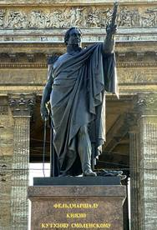 | 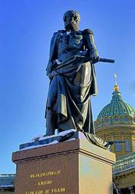
Рис. 14. Монумент маршалу Кутузову в Санкт-Петербурге (Источник) | Рис. 15. Монумент маршалу Барклаю-де-Толли в Санкт-Петербурге (Источник)
Мы видим Кутузова в парадном мундире, его левая рука, сжимающая фельдмаршальский жезл, указывает русским войскам направление атаки, правая – опирается на обнаженную шпагу. В позе Барклая-де-Толли чувствуется определенная сдержанность, стремление спасти армию для решающих сражений. Полководцы попирают ногами поверженные французские знамена. Также в Санкт-Петербурге на Дворцовой площади установлена Александровская колонна (рис. 16).
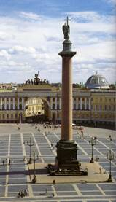
Рис. 16. Александровская колонна (Источник)
Памятник был открыт в 1834 году по проекту архитектора Огюста Монферрана. Высота памятника 47,5 метров, гранитный монолит стоит на пьедестале без всякого крепления благодаря своей тяжести и точным расчетам. Свое название колонна получила в честь российского императора Александра 1, который царствовал в России во время войны с Наполеоном. На вершине памятника – фигура ангела, которому скульптор придал черты Александра 1. Попирающий змею ангел на вершине колонны символизирует мир и покой, который принесла в Европу Россия, одержав победу над Наполеоном. Барельеф на пьедестале Александровской колонны в аллегорической форме представляет славу русского оружия и символизирует отвагу русской армии. На них изображены победа и слава, записывающая даты памятных битв, мир и правосудие, мудрость и процветание. В Санкт-Петербурге, в Эрмитаже, в Зимнем дворце, можно пройтись по галерее воинской славы (рис. 17).
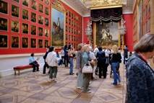
Рис. 17. Галерея воинской славы в Эрмитаже (Источник)
За десять лет работы известный художник Джордж Доу и его русские помощники создали 333 портрета генералов, участвующих в войне. Тринадцать портретов по разным причинам так и остались невыполненными. Вместо них в галерее находятся рамы с их именами. Вся Россия знала имена людей, чьи портреты были помещены в военную галерею. В Москве вы можете видеть Триумфальную арку – главный памятник войны 1812 года в нашей столице (рис. 18).
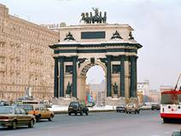
Рис. 18. Триумфальная арка в Москве (Источник)
Недалеко от нее – музей-панорама «Бородинская битва», в котором находится грандиозная картина Рубо, воскрешающая героический подвиг народа на Бородинском поле (рис. 19).
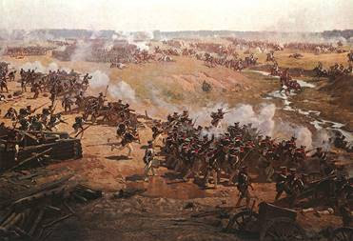
Рис. 19. Музей-панорама «Бородинская битва». Фрагмент (Источник)
Здесь памятник павшим героям этой битвы и знаменитая «Кутузовская изба» (рис. 20), а на новой площади Победы установлен памятник Кутузову и славным сынам народа, созданный скульптором Томским (рис. 21).
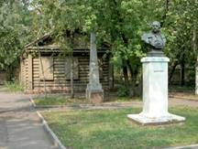 | 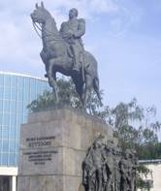
Рис. 20. Кутузовская изба (Источник) | Рис. 21. Памятник героям Отечественной войны 1812 года (Источник)
Стоит посетить эти памятные места.
На следующем уроке мы продолжим постигать тайны нашего организма: узнаем, как устроена дыхательная система, рассмотрим также, какие органы входят в ее состав и как они работают.

Список литературы
- Вахрушев А.А., Данилов Д.Д. Окружающий мир 4. – М.: Баллас.
- Дмитриева Н.Я., Казаков А.Н. Окружающий мир 4. – М.: ИД «Федоров».
- Плешаков А.А. Окружающий мир 4. – М.: Просвещение.

Домашнее задание
Подготовьте небольшое сообщение об одном из эпизодов войны 1812 года

